二线白酒全线下跌，讲三点

**作者：二师父**

**微信公众号：二师父定投**

**ID:ershifudt88**

今天白酒集体下跌，二线白酒更是惨烈跌停。

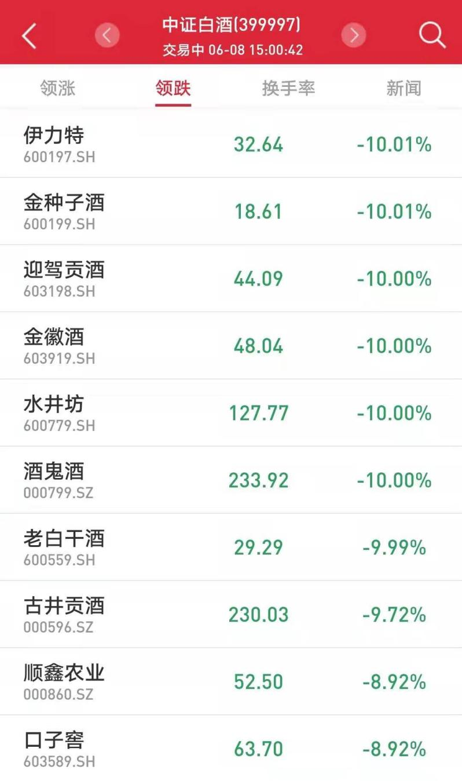

5天前，我发过文章，《白酒可以撤退了》。

当时很多网络投资者反对，有反对意见是好事情，希望你能坚持下去，如果真想持有白酒，那么请持有10年。

不要上涨了他就是神，下跌了就破口大骂，这纯属韭菜。

之前对白酒的态度，二师父非常明确，关于这次下跌，我讲三点。

1. 白酒是好赛道

今天白酒跌了，并不是因为这个行业不好，而是因为炒作资金流出，二三线白酒流动性弱，发生了严重踩踏，以致于带崩了整个白酒板块。

判断一家企业或者一个行业的价值，不能够单看某个阶段的涨跌幅度，更关键的是行业的护城河、竞争壁垒、行业天花板以及未来的前景。

短期涨跌具有无序性和不稳定性，而行业护城河、行业天花板以及未来前景具有相对稳定性。

以贵州茅台为例，属于国资企业，公司上游主要原料高粱、小麦、赤水河均为当地特有，有一定的供应上限，需求大于共给，茅台是限量供应，飞天茅台很难抢到。

也正是因为此，茅台的护城河几乎无懈可击，茅台酒的毛利率高达93.99%。

这是个什么概念，毛利率=（营业收入-营业成本）/营业收入，这意味着成本只占6%，大家想想看，自主创业做什么生意可以达到94%的毛利率。

另外，酒是成瘾性产品，成瘾产品使得消费者产生回购需求，因而需求粘性强高，抗周期能力相对较强。不会出现需求急速下滑的现象。

在高粘性需求下，产品将具备一部分的必选属性，即使产品不断涨价，也不会大幅度降低市场需求，因而毛利较高、盈利能力较强。

成瘾意味着“依赖”，并且在短期内难以改变这种消费习惯，因而“成瘾性”产品的需求不会是昙花一现，而是拥有较长的生命周期。

注意，我从来没有说过白酒不是好赛道，只是他估值过高，购买性价比低。

1. 行业龙头优先配置

这次白酒上涨主要是二三线白酒上涨，而茅台、五粮液等白酒龙头企业涨的并不多。

往往这种时候就是比较危险的时候。

长期看企业的市值增长和利润增速是相互匹配的。

如果二者不相匹配，事出反常必有妖。大市值企业盘子太大，资金炒作往往不会以他们为对象，而行业中排名靠后的企业市值相对较小，也容易被资金拉动起来，就会出现大涨大跌。

盈亏同源，小市值企业最大的风险在于流动性偏弱，下跌时候容易连续跌停，遇到这种情况只能哑巴吃黄连。

第三、白酒深度回调之后注意两个机会

白酒回调之后注意次高端白酒和白酒ETF的机会，高端白酒抢购难度大以及价格上移将会给次高端白酒带来需求提升的机会。

而酒ETF和白酒基金则是优质白酒以及优质啤酒企业的集合体，深度回调30%以上可以轻仓定投。

目前这个位置仍旧很贵，如果跌不到30%以上，没必要入场搏傻。

投资的时候常识很重要，酒鬼酒一个月涨了一倍多，他家不是生产印钞机的，很显然不合理，这是常识。